HOCHZEITSMAPPE

Übersicht

Locations 3
Freie Trauung 5
Kaffeetafeln 6
Dinner 7
Mitternachtssnacks 8
Getränkepauschalen 9
Dekoration 11
Referenzen und Empfehlungen 13



Locations
Kaminzimmer

ca. 112 m² - für 20 bis 60 Personen
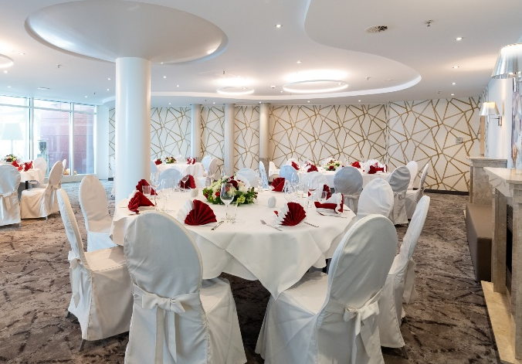
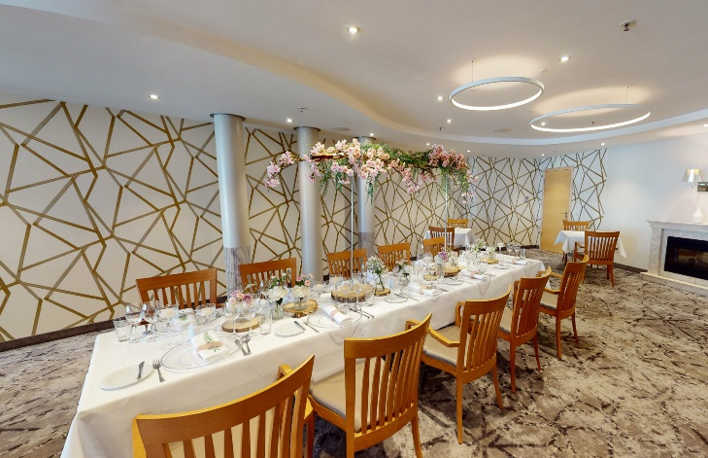

Eine exklusive Vermietung des Kaminzimmers ist möglich ab einem Mindestumsatz/-verzehr von 1.500,00 EUR.

Gipfel Stüberl

ca. 96 m² - für 20 bis 80 Personen
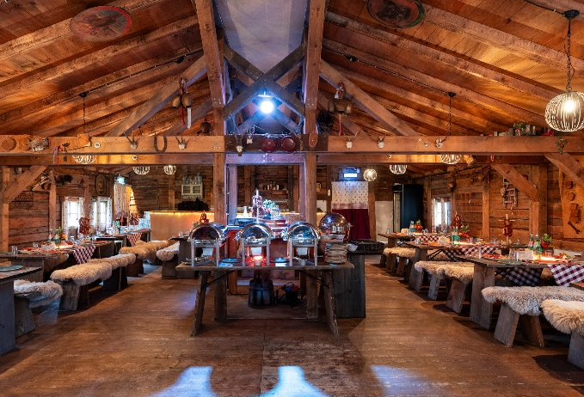
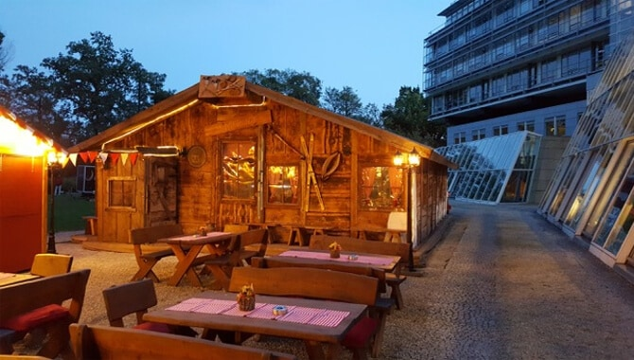

Eine exklusive Vermietung des Gipfel Stüberls ist möglich ab einem Mindestumsatz/-verzehr von 3.500,00 EUR (bei 51-80 Personen) oder 1.500,00 EUR (bei 20-50 Personen).

Locations
Restaurant Zeppelin

I: ca. 267 m² - für 35 bis 99 Personen

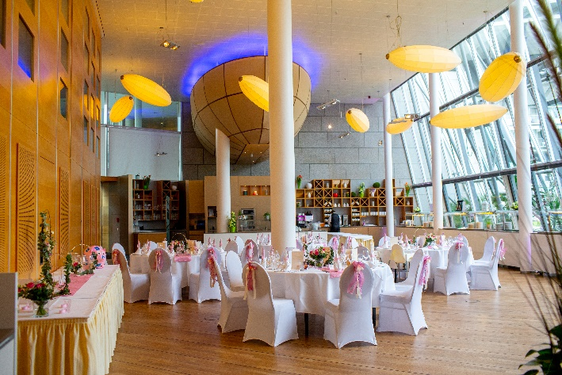
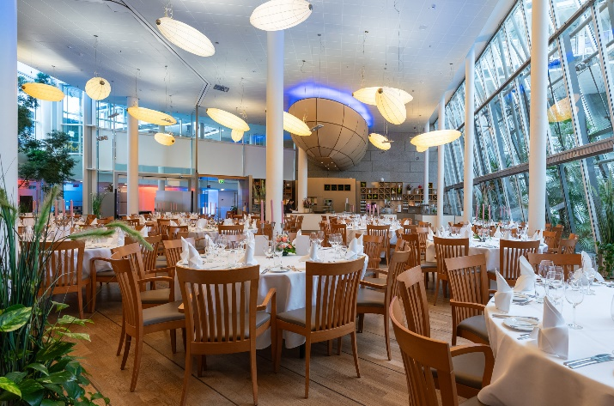
komplett: ca. 498 m² - für 100 bis 200 Personen

Eine exklusive Vermietung des Restaurants Zeppelin ist möglich ab einem Mindestumsatz/-verzehr von 4.000,00 EUR (bei 25-99 Personen) oder 6.500,00 EUR (bei 100-180 Personen).
Freie Trauung

Wiesenfläche in unserem Eventgarten - für 30 bis 80 Personen
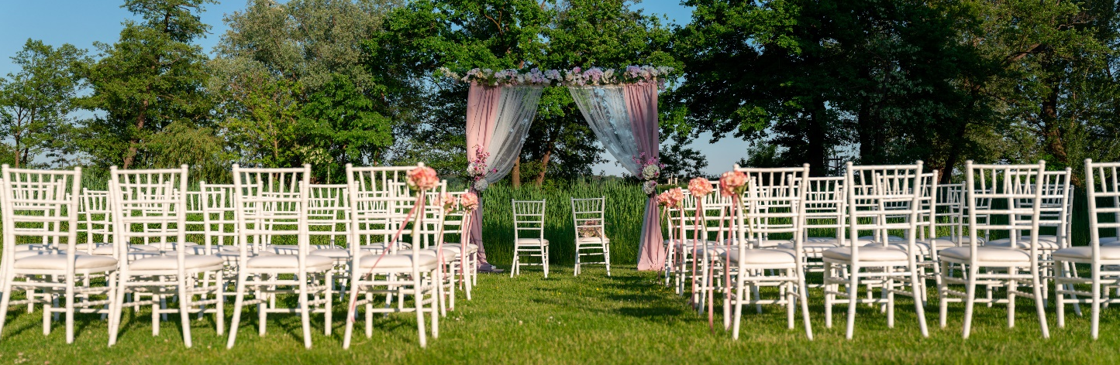

Eine freie Trauung ist von Mai bis September bei schönem Wetter täglich ab 12:00 Uhr buchbar.

Freie Trauung

ab 30 Personen 51,00 EUR pro Person
Aperitif
1 Glas Hugo oder Aperol Spritz oder Limonade

Fingerfood
Auswahl aus folgenden Komponenten:
Buchweizen-Kichererbsen-Praline auf Maiscreme (vegan)
Grillgemüsespieße mit Rucola Pesto (vegan)
Tomatenkompott mit Mozzarella, Pesto und Pinienkerne
Gratinierter Ziegenkäse mit Waldblütenhonig und gerösteten Walnüssen
Hummer Panna Cotta mit marinierten Flusskrebssalat
Gebackene Garnele im Knusperteig mit Orangen-Pfirsich-Relish
Leicht geräucherte Lachsfilet auf Rote Beete Creme
Hähncheninnenfilet mit rotem Curry auf Mango-Ingwer-Chutney
Spieß von frischem, exotischem Obst (vegan)
Schokoladencreme mit Aprikosen (vegan)
Schoko Bananen Cheesecake mit Mascarpone und Vanille
Mango Creme geschichtet mit Himbeeren in süßer Sauce
Mini-Erdbeer-Charlotte
Mini-Cheesecake an Kirschsauce
Bio-Kirsch-Nougat-Schnitte mit Kirschnocke

Sonstiges
Teufelbox inkl. Mikrofon und Mikroständer
Miete des Eventgartens
Miete der Stühle
Aufbau und Lieferung der Stühle
Zubuchbare Leistungen
Rosenbogen ab 140,00 EUR

Mr & Mrs Stuhlüberzug ab 12,00 EUR

Staffelei ab 10,00 EUR

Brautstrauß ab 50,00 EUR

Kaffeetafeln

ab 20 Personen
inkl. genannter Getränke für 2 Stunden
Nordstern
1 Stück frischer Blechkuchen mit Schlagsahne
unbegrenzt frisch gebrühter Filterkaffee und Tee
Mineralwasser 18,50 EUR pro Person
Graf Zeppelin
1 Stück frischer Blechkuchen mit Schlagsahne
1 Stück Torte von der Landbäckerei Kirstein
unbegrenzt frisch gebrühter Filterkaffee und Tee
unbegrenzt alkoholfreie Getränke 27,50 EUR pro Person
Viktoria Luise
1 Stück frischer Blechkuchen mit Schlagsahne
1 Stück Torte von der Landbäckerei Kirstein
unbegrenzt frisch gebrühter Filterkaffee und Tee
Kaffeespezialitäten nach Wahl
unbegrenzt alkoholfreie Getränke 32,50 EUR pro Person

Sie haben besondere Wünsche oder in unserem Angebot nichts Passendes gefunden?
Gern können Sie auch verschiedene Torten bei uns vorbestellen:
Torten
Cremetorte (12 Stück) ab 60,00 EUR
Fruchttorte (12 Stück) ab 60,00 EUR

Dinner
Wir freuen uns, Ihnen eine erlesene Auswahl an Speisen zu präsentieren, die Ihre Hochzeitsfeier zu einem unvergesslichen Erlebnis machen. Ob stilvolles Buffet oder ein individuell gestaltetes Menü – bei uns haben Sie die Wahl. Lassen Sie sich von unserer Kreativität und Flexibilität begeistern:

Buffets: Ein Fest der Geschmäcker, das keine Wünsche offenlässt. Gern senden wir Ihnen unsere Buffetvorschläge zu oder kreieren ein Arrangement ganz nach Ihren Vorstellungen.

Menüs: Genießen Sie ein exquisites 3- oder 4-Gang-Menü, das mit Liebe zum Detail für Sie zusammengestellt wird. Unsere Gerichte werden individuell auf Ihre Wünsche und die Ihrer Gäste abgestimmt.

Wir beraten Sie gern und helfen, Ihr Festmahl zu einem Highlight Ihrer Hochzeit zu machen.
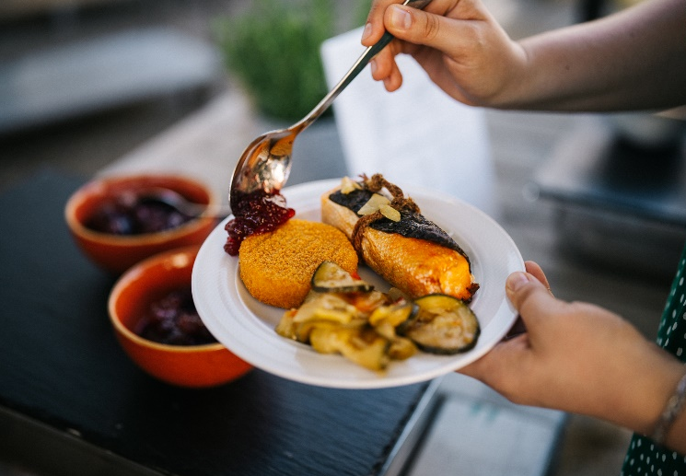
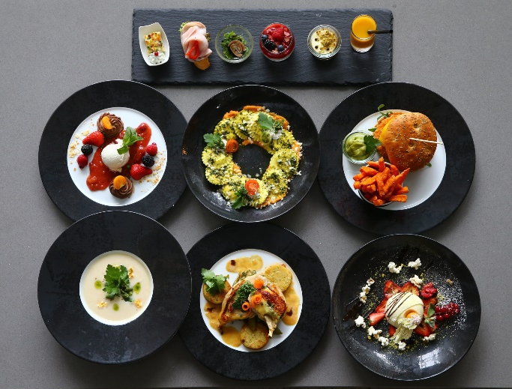

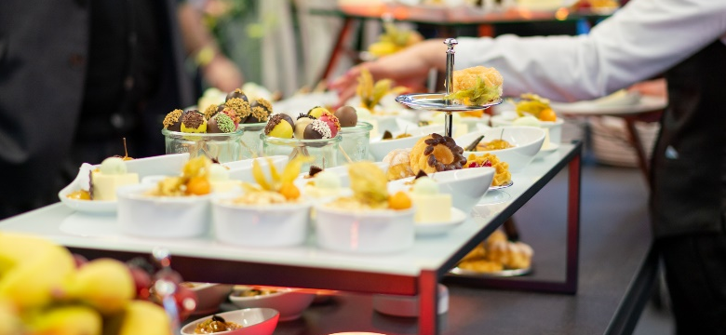

Mitternachtssnacks
Gern bereiten wir Ihnen und Ihren Gästen einen Mitternachtssnack Ihrer Wahl vor. Sollten diese nachfolgenden Beispiele nicht Ihren Wünschen entsprechen, erstellt unser Küchenchef gern einen individuellen Vorschlag für Sie.
Mitternachtssnack 1
Schusterjunge und Roggenbrot mit Schmalz und Butter
Gulaschsuppe mit Landbrot 13,00 EUR pro Person
Mitternachtssnack 2
Emmentaler Würfel mit Rebenbeeren und Salzgebäck
Chilli con Carne mit Fladenbrot 15,00 EUR pro Person
Mitternachtssnack 3
Käseauswahl mit Trauben und Salzgebäck
Currywurst als Fingerfood
Lauch-Selleriecrème-Suppe mit Parmachip 22,00 EUR pro Person

Getränkepauschalen
Stellen Sie ihr individuelles Getränkepaket zusammen aus den verschiedenen Bausteinen oder entscheiden Sie sich für eine unserer Pauschalen.
Alle Angebote können untereinander kombiniert werden.
„Durstlöscher“
Lichtenauer Mineralwasser still und medium
Fruchtsäfte und -nektare (z. B. Apfelsaft, Orangensaft, Kirschnektar, Maracujanektar)
Coca Cola, Coca Cola light, Coca Cola zero, Fanta, Sprite
Bitter Lemon, Tonic Water
Kaffee und Tee Spezialitäten
4 Stunden 22,00 EUR pro Person
6 Stunden 25,00 EUR pro Person
8 Stunden 27,00 EUR pro Person
„Genuss Momente“
Prosecco
Lübzer Pils vom Fass, Lübzer Schwarzbier, Erdinger Flaschenbiere,
Berliner Weisse in rot und grün, Lübzer Lemon, Lübzer alkoholfrei
Hauswein weiß, rosé und rot
4 Stunden 32,00 EUR pro Person
6 Stunden 35,00 EUR pro Person
8 Stunden 37,00 EUR pro Person
„Darf es noch etwas mehr sein?“
Aperol Spritz, Hugo, Lillet Wild Berry
Gin Tonic, Vodka Lemon, Cuba Libre,
Caipirinha, Mojito, Ipanema, Mosquito
4 Stunden 38,00 EUR pro Person
6 Stunden 41,00 EUR pro Person
8 Stunden 43,00 EUR pro Person

Getränkepauschalen
Nordstern
Lichtenauer Mineralwasser still und medium
Coca Cola, Coca Cola light, Coca Cola zero, Fanta, Sprite
Lübzer Pils vom Fass, Erdinger Flaschenbiere
Hauswein weiß
Hauswein rot
4 Stunden 39,00 EUR pro Person
6 Stunden 45,00 EUR pro Person
8 Stunden 50,00 EUR pro Person
Graf Zeppelin
1 Glas Prosecco zur Begrüßung
Lichtenauer Mineralwasser still und medium
Fruchtsäfte und -nektare (z. B. Apfelsaft, Orangensaft, Kirschnektar, Maracujanektar) Coca Cola, Coca Cola light, Coca Cola zero, Fanta, Sprite
Lübzer Pils vom Fass, Erdinger Flaschenbiere
Hauswein weiß
Hauswein rot
Kaffee und Tee Spezialitäten

4 Stunden 49,00 EUR pro Person
6 Stunden 55,00 EUR pro Person
8 Stunden 60,00 EUR pro Person

Dekoration
Tischdekoration
Tischgesteck ab 25,00 EUR

Tischband einfach gelegt 5,00 EUR pro Tisch
verschiedene Farben auf Anfrage

LED-Teelichter 1,00 EUR pro Stück

Servietten
Stoff-Serviette ohne Berechnung
weiß

Stoff-Serviette mit zweiter farbiger Papierserviette gelegt 2,50 EUR pro Stück
verschiedene Farben auf Anfrage

Mobiliar
Stuhlhusse 12,00 EUR pro Stück
weiß mit oder ohne Schleife
Stretchhusse weiß oder schwarz

Stuhlhusse weiß mit farbiger Schleife 15,00 EUR pro Stück

Stehtisch ohne Husse 20,00 EUR pro Tisch

Stehtisch mit Stretchhusse 28,00 EUR pro Tisch
bordeaux, creme, weiß

Dekoration
Speise- und Getränkekarten
Karte mit Bild und Farbdruck 2,50 EUR pro Stück
Vorlage erforderlich

Platzkärtchen mit Namen oder Motiv 2,50 EUR pro Stück

Tischreservierungsschilder 1,00 EUR pro Stück
mit Gruppen oder Familiennamen
Outdoor-Dekoration/Aktivitäten
Fackeln 5,00 EUR pro Stück

Feuerschalen 40,00 EUR pro Stück

Baumstammsägen ab 50,00 EUR

Referenzen und Empfehlungen
Technik, Künstler und DJ
Genrich Veranstaltungen
Straße des Friedens 112
14552 Michendorf OT Langerwisch
Internet: www.genrich-veranstaltungen.de

Happy Day GbR
Möbelhof 9
14478 Potsdam
Internet: www.happy-day.events
Fotograf
Gudermoment BY Naemie Guder
Jochen Klepperstraße 7
14469 Potsdam
Internet: www.gudermoment.de

Reinhard & Sommer GbR
Michael Reinhardt
Großbeerenstraße 262
14480 Potsdam
Internet: www.reinhardundsommer.de
Limousinenservice
Carry Grand – Limousinen + Shuttle Service
Gartenstrasse 42
14482 Potsdam
Internet: www.carrygrand.de

Referenzen und Empfehlungen
Hochzeitstorte
Tortenuniversium
Frau Jennifer Bär
Harro-Schulze-Boysen-Straße 14
14974 Ludwigsfelde
Internet: www.tortenuniversium.de

Süße Schwestern
Herr Thomas Gregor
Dortustraße 8
14467 Potsdam
Internet: www.suesse-schwestern.de
Floristik
nadja meyer Agentur für Floristik und Raumgestaltung
Friedrich-Ebert-Straße 88
14467 Potsdam
Internet: www.nadjameyer.de

Janet Bilan Eventfloristik
Gertrudstraße 16
13467 Berlin
Telefon: 0171 4447236
Instagram: janetbilan.eventfloristin
Haare & MakeUp
Beautylogie Hair Care Spa
Frau Nikolett Meyer
Marlene-Dietrich-Allee 17
14482 Potsdam
Internet: www.beautylogie.de

